

Breisach - Januar 2015

PRESSE INFO

Neue Erismann-Kollektion Funpark

Spaß für Kids und Teens

Hier wohne ich! Kreativ und individuell sind die pfiffigen Kinder- und Jugendmotive der Kollektion Funpark. Die Tapeten grooven mit Farben und Formen, die richtig cool sind. Das eigene kleine Reich individuell und kreativ gestalten, das macht Teens richtig Spaß.

Zahlen, Sterne und Punkte in Jeans-Blau und knalligem Rot für lässige Boys, romantische Motive in kreidigen Pastelltönen für den Girls-Room. Diese Dessins versprühen gute Laune. So macht erwachsen werden wirklich Spaß.
Laufzeit: 2017 | Material: Papierpräge-Tapete | Inhalt: 36 Tapeten

www.erismann.de
Zeichen Fließtext (inkl. Leerzeichen): 481

KONTAKT:

Erismann & Cie. GmbH - Hafenstraße 19 - 79206 Breisach
Silvia Reddmann - Leitung PR/Online Marketing
Fon: +49 7667 909-186 * Fax: +49 7667 909-270 * Mobil +49 151 649 616 16
silvia.reddmann@erismann.de * presse@erismann.de * www.erismann.de

Bildmaterial:
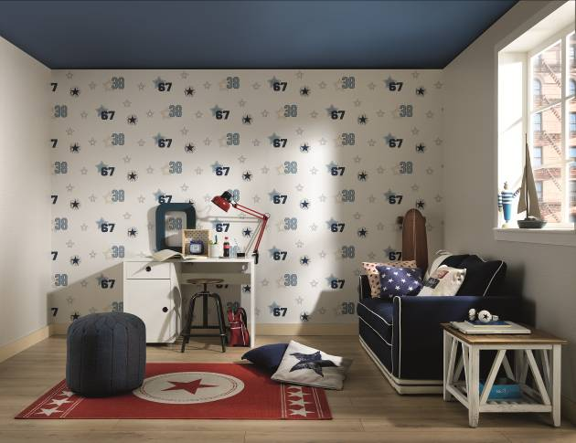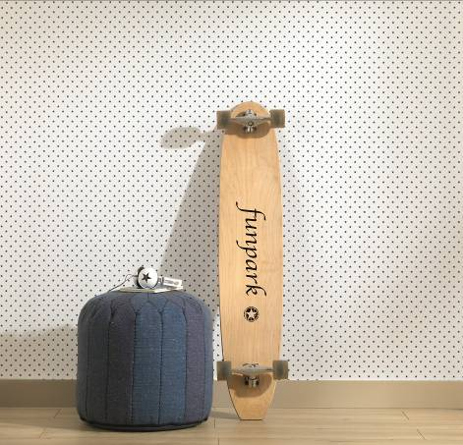
Erismann-Kollektion Funpark / Jeans-Blau für lässige Boys
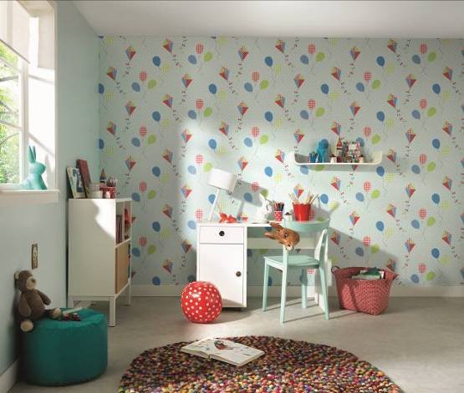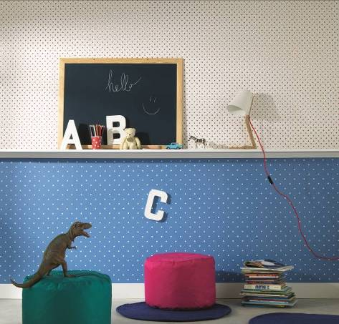
Erismann-Kollektion Funpark / Bunte Ballons für coole Kids
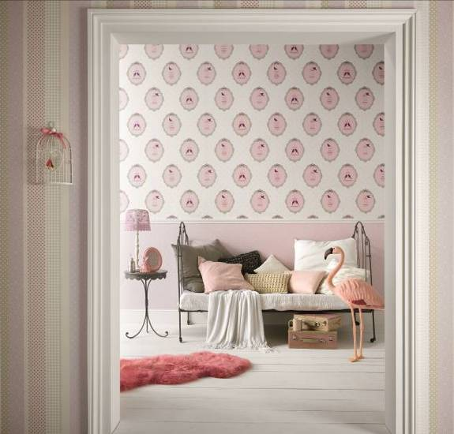
Erismann-Kollektion Funpark / Kreidige Pastells für romantische Girls
Foto: Erismann & Cie. GmbH

